МИНИСТЕРСТВО НАУКИ И ВЫСШЕГО ОБРАЗОВАНИЯ РФ

федеральное государственное бюджетное образовательное учреждение высшего образования

**«Вологодский государственный университет»**

**Институт математики, естественных и компьютерных наук**

**Информатика и вычислительная техника**

**ОТЧЕТ ПО ЛАБОРАТОРНОЙ РАБОТЕ №3**

Расширение системы обслуживания с одним прибором и очередью.

Дисциплина: «Моделирование систем»

Направление подготовки: 09.03.01. Информатика и вычислительная техника

|  |  |
| --- | --- |
| Руководитель | Дегтярев М.Е. |
| Выполнили студенты | Пчелкина О.С. |
| Группа, курс | ВМ-41 |
| Дата сдачи | ________________________ |
| Дата защиты | ___________________________________________  *(подпись преподавателя)* |

Вологда

2022 г.



1. Механики первой категории приходят в кладовую каждые t1 с. Там они получают детали для неисправных станков. Кладовщику требуется t2 с на поиск необходимой детали. Каждые t3с приходят рабочие за инструментом, на обслуживание каждого кладовщик тратит t4 с. Выполните моделирование для 8 часов работы.

GENERATE 310,250

QUEUE SEARCH_DETAILS

QUEUE MECHANIC

SEIZE SEARCH

DEPART MECHANIC

DEPART SEARCH_DETAILS

ADVANCE 295,150

RELEASE SEARCH

TERMINATE

GENERATE 210,70

QUEUE SEARCH_DETAILS

QUEUE WORKER

SEIZE SEARCH

DEPART WORKER

DEPART SEARCH_DETAILS

ADVANCE 150,30

RELEASE SEARCH

TERMINATE

GENERATE 28800

TERMINATE 1

START 1

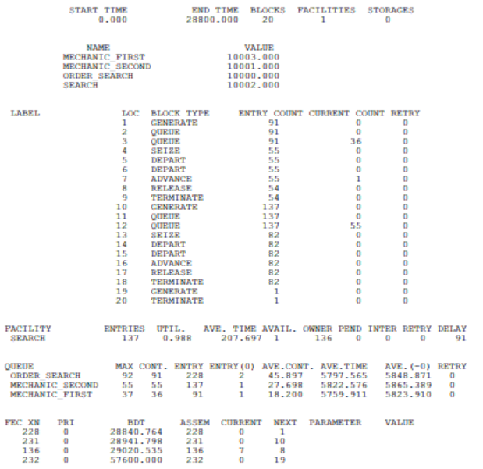

2. В регистратуре поликлиники обслуживаются три категории пациентов: впервые обратившиеся к врачу, повторно обращающиеся, а также пациенты, впервые обратившиеся в поликлинику. Время, затраченное на обслуживание первых, равно (t1) мин; вторых - (t2) мин; третьих - (t3) мин. Интервалы прихода первой категории пациентов - (t4) мин., второй категории - (t5) мин., третьей категории - (t6) мин. Выполните моделирование регистратуры в течение 10 часов работы

GENERATE 8,2

QUEUE REGISTRY

QUEUE PATIENT_FIRST

SEIZE REGISTRATION

DEPART PATIENT_FIRST

DEPART REGISTRY

ADVANCE 22,5

RELEASE REGISTRATION

TERMINATE

GENERATE 4,2

QUEUE REGISTRY

QUEUE PATIENT_SECOND

SEIZE REGISTRATION

DEPART PATIENT_SECOND

DEPART REGISTRY

ADVANCE 15,7

RELEASE REGISTRATION

TERMINATE

GENERATE 9,2

QUEUE REGISTRY

QUEUE PATIENT_NEW

SEIZE REGISTRATION

DEPART PATIENT_NEW

DEPART REGISTRY

ADVANCE 30,10

RELEASE REGISTRATION

TERMINATE

GENERATE 600

TERMINATE 1

START 1

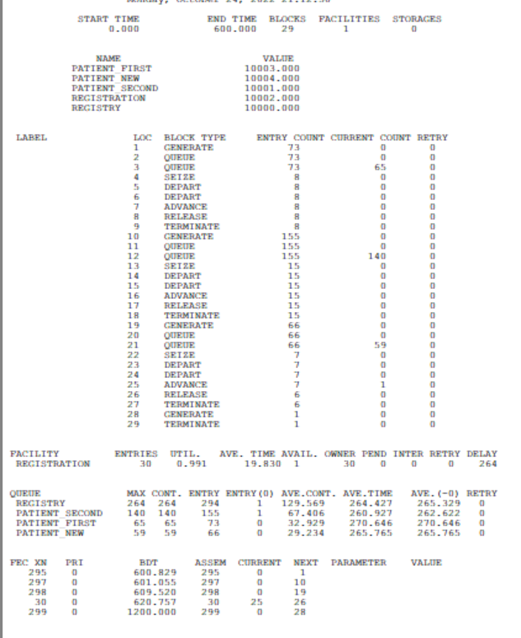

3. В почтовое отделение по приему/выдаче переводов приходят клиенты, желающие отправить перевод, - с интервалом (t1) мин., а клиенты, желающие получить перевод, - с интервалом (t2) мин. Обслуживание клиентов первого типа занимает (t3) мин., а второго - (t4) мин. Смоделируйте работу отделения за 8 часов работы

GENERATE 23,10

QUEUE MAIL

QUEUE CLIENT_SEND

SEIZE TRANSACTION

DEPART CLIENT_SEND

DEPART MAIL

ADVANCE 9,2

RELEASE TRANSACTION

TERMINATE

GENERATE 16,10

QUEUE MAIL

QUEUE CLIENT_RECIVE

SEIZE TRANSACTION

DEPART CLIENT_RECIVE

DEPART MAIL

ADVANCE 6,2

RELEASE TRANSACTION

TERMINATE

GENERATE 480

TERMINATE 1

START 1